Лабораторна робота №7
Тема: "Створення збірки з декількох деталей в SolidWorks".
Мета: "Створення збірки з моделей деталей типу "корпус", "кільце", "вал" і "штифт".

Створення моделі деталі типу "Корпус".
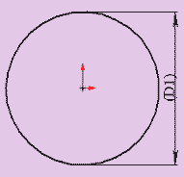
Зовнішній вигляд деталі типа "Корпус" показано на рисунку.
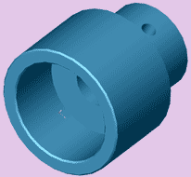
- Відкрийте нову деталь. Створіть новий ескіз.
- Із початкової точки нарисуйте коло діаметра D1 відповідно до вашого варіанту.
- Ескіз повинен виглядати так, як показано на рисунку.
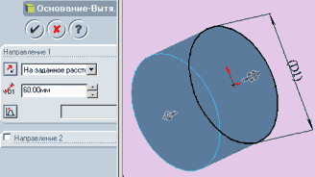
- Натисніть кнопку "Основа - витягнути" та витягніть ваш ескіз, вказавши у параметрах "Напрямок 1" параметри "На задану відстань" та розмір 60мм.
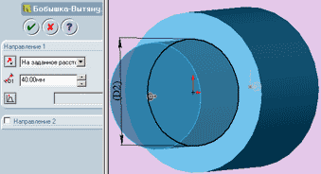
- На торцевій площині отриманого циліндра створіть новий ескіз.
- Нарисуйте коло діаметром D2 відповідно до вашого варіанту з центром в початковій точці.
- Натисніть кнопку "Бобишка - витягнути" та витягніть ваш ескіз, вказавши в параметрах "Напрямок 1" параметри "На задану відстань" та розмір 40мм., як показано на рисунку.
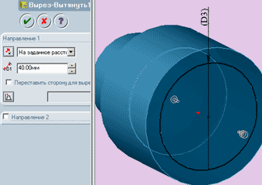
- На протилежній торцевій площині більшого циліндра діаметром D1 створіть новий ескіз
- Нарисуйте коло діаметра D3 відповідно до вашого варіанту з центром в початковій точці
- Натисніть кнопку "Вирізати - витягнути" та витягніть ваш ескіз, вказавши в параметрах "Напрямок 1" параметри "На задану відстань" та розмір 40мм., як показано на рисунку.
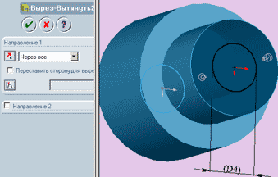
- Поверніть деталь так, щоб вона була повернута до вас стороною з діаметром D2
- Створіть новий ескіз та нарисуйте коло діаметром D4 відповідно до вашого варіанту з центром в початковій точці
- Натисніть кнопку "Вирізати-витягнути" та витягніть ваш ескіз, вказавши в параметрах "Напрямок 1" параметр "Через все", як показано на рисунку.
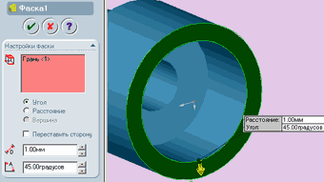
- Тепер переверніть деталь вперед вирізом D3.
- Виділить переднюю грань, як показано на рисунку.
- Натисніть кнопку "Фаска" та встановіть параметри фаски так, як показано на рисунку: "відстань"=1.00мм, "кут"=45.00 градусів.
- Натисніть кнопку "ОК".
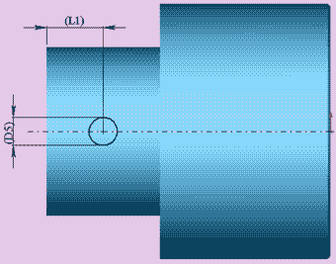
- В дереві конструювання виберіть площину "Справа" та створіть в ній новий ескіз.
- Із початкової точки проведіть осьову лінію так, як показано на рисунку, при цьому задавши лінії взаємозв’язку "горизонтальність", якщо він не створився автоматично.
- Нарисуйте коло на осьовій лінії приблизно так, як показано на рисунку.
- Задайте центру кола та осевій лінії взаємозв’язок "співпадіння", якщо він не створився автоматично.
- Проставте розміри ескізу L1 та D5 відповідно до вашого варіанту так, як показано на рисунку.
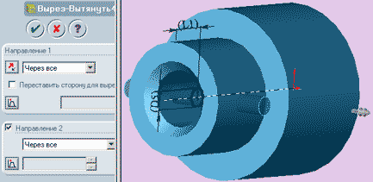
- Натисніть кнопку «Вирізати - витягнути» та витягніть ваш ескіз, вказавши в параметрах "Напрямок 1" та "Напрямок 2" параметри "Через все", як показано на рисунку
- В результаті ви повинні отримати наскрізний отвір.
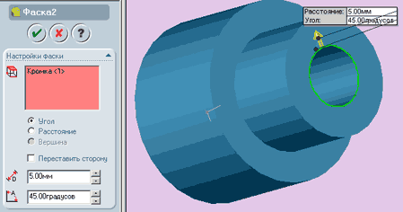
- Знову поверніть деталь так, щоб вона була повернута до вас діаметром D2
- Виберіть кромку внутрішнього отвору та натисніть кнопку "Фаска"
- Встановіть параметри фаски так, як показано на рисунку: «відстань»=5.00мм, "кут"=45.00 градусів.
- Натисніть кнопку "ОК"
- Збережіть деталь під назвою "Корпус"
- Закрийте деталь.

Створення моделі деталі типу "Кільце".
Зовнішній вид деталі типу "Кільце" показано на рисунку.
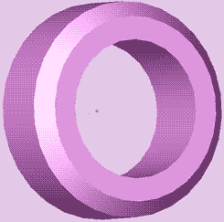
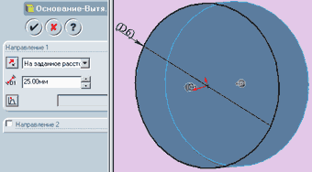
- Відкрийте нову деталь.
- Створіть новий ескіз.
- Із початкової точки нарисуйте коло діаметром D6 відповідно до вашого варіанту.
- Натисніть кнопку "Основа - витягнути" та витягніть ваш ескіз, вказавши в параметрах "Напрямок 1" параметри "На задану відстань" та розмір 25мм.
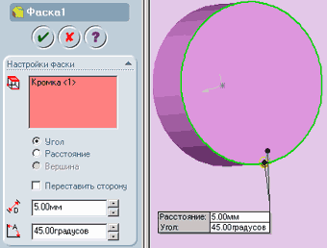
- Виберіть потрібну кромку та натисніть кнопку "Фаска"
- Встановіть параметри фаски так, як показано на рисунку: «відстань»=5.00мм, «кут»=45.00 градусів. Натисніть кнопку "ОК"
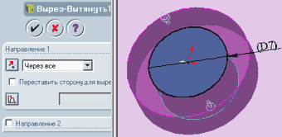
- Поверніть деталь задньою гранню вперед. Виберіть цю грань та створіть на ній новий ескіз.
- Нарисуйте коло діаметром D7 відповідно до вашого варіанту з центром в початкової точці.
- Натисніть кнопку "Вирізати-витягнути" та витягніть ваш ескіз, вказавши в параметрах "Напрямок 1" параметр "Через все" як показано на рисунку.
- Натисніть кнопку "ОК"
- Збережіть деталь під назвою "Кільце"
- Закрийте деталь.

Створення моделі деталі типу "Вал".
Зовнішній вид деталі типу "Вал" показано на рисунку.
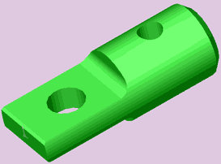
- Відкрийте нову деталь. Створіть новий ескіз.
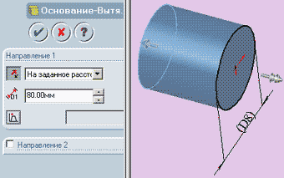
- Із початкової точки нарисуйте коло діаметра D8 відповідно до вашого варіанту.
- Натисніть кнопку "Основа - витягнути" та витягніть ваш ескіз, вказавши в параметрах "Напрямок 1" параметри "На задану відстань" та розмір 80мм.
- Ескіз повинен виглядати так, як показано на рисунку.
- Натисніть кнопку "ОК".
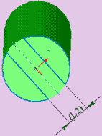
- На торцевій площині отриманого циліндра створіть новий ескіз.
- Нарисуйте коло з центром в початкової точці.
- Задайте колу взаємозв’язок "корадіальність" з колом кромки циліндру.
- Проведіть горизонтальну осьову лінію, яка співпадає з початковою точкою.
- Нарисуйте горизонтальну лінію та задайте її кінцям взаємозв’язок "співпадіння" з колом.
- Утримуючи клавішу "Ctrl" виберіть тільки що проведену горизонтальну лінію та осьову лінію і натисніть кнопку "Дзеркальне відображення".
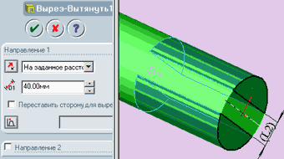
- Проставте розмір L2 відповідно до вашого варіанту між горизонтальними лініями.
- Використовуючи інструмент "відрізати" відріжте частини кола так, як показано на рисунку.
- Натисніть кнопку «Вирізати - витягнути» і витягніть ваш ескіз, вказавши в параметрах "Напрямок 1" параметри "На задану відстань" і розмір 40.
- Натисніть кнопку "ОК".
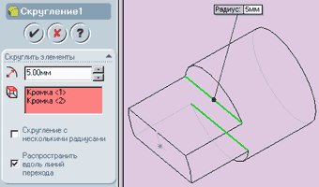
- На панелі інструментів "Вид" натисніть кнопку "Невидимі лінії пунктиром".
- Розверніть деталь так, як показано на рисунку та виберіть 2 кромки між гранями витягнутого вирізу і перпендикулярну до них грань циліндричної основи.
- Натисніть кнопку "Округлення" та задайте радіус округлення рівний 5 мм і інші параметри так, як показано на рисунку.
- На панелі інструментів "Вид" натисніть кнопку "Зафарбувати".
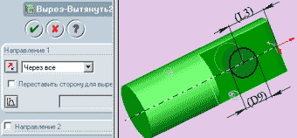
- Виберіть бокову площину вирізу і створіть в ній новий ескіз.
- Із початкової точки проведіть осьову лінію паралельно осі циліндра.
- Нарисуйте коло радіуса D9 відповідно до вашого варіанту і задайте його центру взаємозв’язок "співпадіння" з осьовою лінією.
- Проставте розмір L3 згідно вашого варіанту від краю деталі до центра кола.
- Натисніть кнопку «Вирізати - витягнути» і витягніть ваш ескіз, вказавши в параметрах "Напрямок 1" параметр "Через все" (див. рисунок).
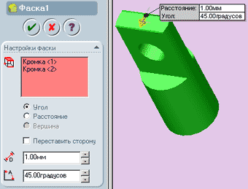
  - Поверніть деталь вирізаною частиною вперед та виберіть дві передні кромки так, як показано на рисунку.
  - Натисніть кнопку "Фаска" і вкажіть в налаштуваннях фаски відстань рівну 1 мм та куг - 45 градусів. Натисніть кнопку "ОК".
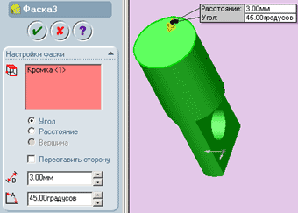
- Переверніть деталь задньою стороною і виберіть зовнішню кромку циліндра.
- Натисніть кнопку "Фаска" і вкажіть в налаштуваннях фаски відстань рівну 3 мм і куг - 45 градусів. Натисніть кнопку "ОК".
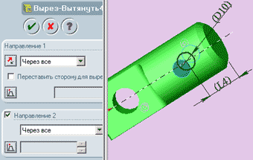
- В дереві конструювання виберіть площину "зверху" і відкрийте новий ескіз.
- Із початкової точки проведіть осьову лінію паралельно до осі циліндра.
- Нарисуйте коло з радіусом D10 відповідно до вашого варіанту і задайте його центру взаємозв’язок "співпадіння" з осьовою лінією.
- Проставте розмір L4 згідно вашого варіанту від краю деталі до центра кола.
- Натисніть кнопку «Вирізати - витягнути» і витягніть ваш ескіз, вказавши в параметрах "Напрямок 1" і "Напрямок 2" параметри "Через все" (див. рисунок).
- Збережіть деталь під назвою "вал".
- Закрийте деталь.

Створення моделі деталі типу "Штифт".
Зовнішній вигляд деталі типу "Штифт" показано на рисунку.

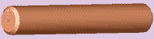
- Відкрийте нову деталь. Створіть новий ескіз.
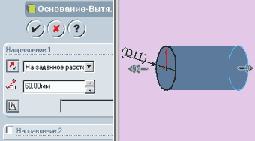
- Із початкової точки нарисуйте коло з діаметром D11 відповідно до вашого варіанту.
- Натисніть кнопку "Основа - витягнути" і витягніть ваш ескіз, вказавши в параметрах "Напрямок 1" параметри "На задану відстань" і розмір 60мм.
- Ескіз повинен мати вигляд такий, як показано на рисунку.
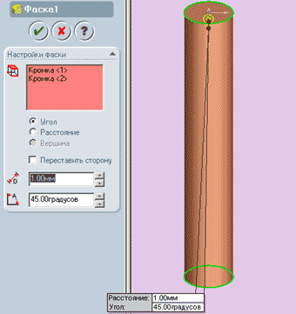
- Розверніть деталь так, як показано на рисунку і Виберіть 2 крайні кромки циліндра.
- Натисніть кнопку "Фаска" і вкажіть в налаштуваннях фаски відстань рівну 1 мм і кут - 45 градусів. Натисніть кнопку "ОК".
- Збережіть деталь під назвою "штифт".
- Закрийте деталь.

Створення збірки.
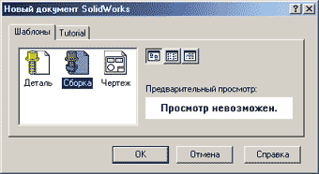
- В пункті меню "Файл" Виберіть "створити".
- В діалоговому вікні виберіть шаблон "Збірка".
- Не закриваючи вікна збірки послідовно відкрийте всі нарисовані деталі : "Вал", "Корпус", "Кільце", "Штифт".
- Натисніть на пункт меню "Вікно -> Відобразити вікна зверху вниз". Вікна розташуються так, як показано на рисунку.
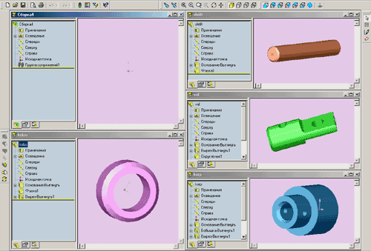
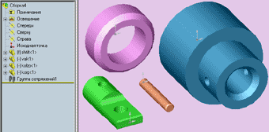
- Перетягніть по черзі кожну деталь у вікно збірки. Закрийте вікна деталей і розгорніть вікно збірки на весь екран.
- Вікно збірки тепер містить всі 4 деталі (див. рисунок) і їхні назви відображаються в дереві конструювання.
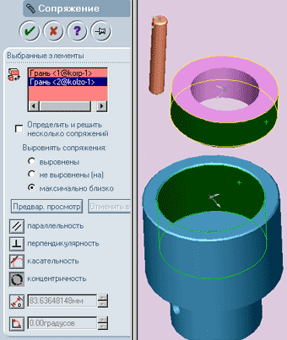
- На панелі інструментів "Збірка" натисніть кнопку "Умови спряження" (із зображенням скріпки). Відкриється діалогове вікно "Спряження".
- Робота зі спряженням подібна на роботу із взаємозв’язками, і використовує схожі методи, такі як "концентричність", "паралельність", "співпадіння" та інші.
- Зовнішній вигляд діалогового вікна "Спряження" показано на рисунку.
- Виберіть зовнішню поверхню кільця і внутрішню поверхню корпуса (див. рисунок).
- Встановіть взаємозв’язок "концентричність" і натисніть кнопку "ОК". Ви побачите, як кільце переміститься та розташується над або під корпусом.
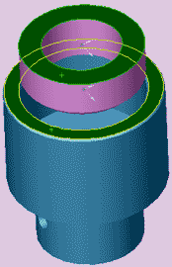
- Знову натисніть кнопку "Умови спряження".
- Виберіть верхню площину кільця і верхню площину корпуса так, як показано на рисунку.
- Задайте взаємозв’язок "Співпадіння" та натисніть кнопку "ОК". Кільце переміститься всередину корпусу.
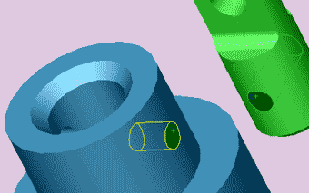
- Натисніть кнопку "Умови спряження".
- Переверніть збірку так, щоб було зручно вибрати внутрішні поверхні отворів у вузькій частині корпусу і у широкій частині валу.
- Задайте взаємозв’язок "Концентричність" та натисніть кнопку "ОК". Вал переміститься так, що отвори стануть концентричними.
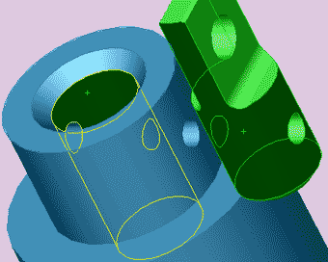
- Натисніть кнопку «Умови спряження».
- Виберіть зовнішню поверхню вала та внутрішню поверхню отвору в корпусі так, як показано на рисунку.
- Задайте взаємозв’язок "Концентричність" та натисніть кнопку "ОК". Вал переміститься всередину корпуса.
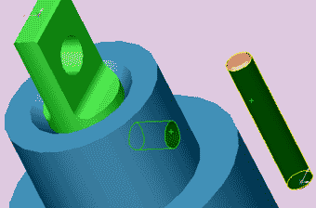
- Натисніть кнопку «Умови спряження».
- Виберіть внутрішню поверхню отвору в корпусі та зовнішню поверхню штифта, як показано на рисунку.
- Задайте взаємозв’язок "Концентричність" та натисніть кнопку "ОК".
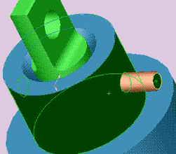
- Натисніть кнопку «Умови спряження».
- Виберіть зовнішню поверхню верхньої частини корпуса та торцеву поверхню штифта.
- Задайте взаємозв’язок "Дотичність" та натисніть кнопку "ОК". Штифт переміститься всередину корпуса.
- Створення збірки завершено.
- Створіть вигляд з роз’єднаними частинами.

Зовнішній вигляд збірки.

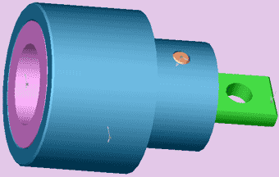

Варіанти завдань.

Таблиця вихідних значень за варіантами.
№  варіанту | D1 | D2 | D3,D6 | D4,D8 | D5,D10,D11 | D7 | D9 | L1 | L2 | L3 | L4
1 | 90 | 60 | 70 | 30 | 10 | 45 | 15 | 20 | 10 | 20 | 20
2 | 95 | 65 | 75 | 35 | 10 | 50 | 15 | 20 | 10 | 20 | 20
3 | 100 | 70 | 80 | 40 | 10 | 55 | 15 | 20 | 15 | 20 | 20
4 | 105 | 75 | 85 | 45 | 10 | 60 | 15 | 20 | 15 | 20 | 20
5 | 110 | 80 | 90 | 50 | 15 | 65 | 20 | 20 | 20 | 20 | 20
6 | 115 | 85 | 95 | 55 | 15 | 70 | 20 | 20 | 20 | 20 | 20
7 | 120 | 90 | 100 | 60 | 15 | 75 | 20 | 20 | 25 | 20 | 20
8 | 125 | 95 | 105 | 65 | 15 | 80 | 20 | 25 | 25 | 25 | 15
9 | 130 | 100 | 110 | 70 | 15 | 85 | 20 | 25 | 30 | 25 | 15
10 | 135 | 105 | 115 | 75 | 20 | 90 | 20 | 25 | 30 | 25 | 15
11 | 140 | 110 | 120 | 80 | 20 | 95 | 20 | 25 | 35 | 25 | 15
12 | 145 | 115 | 125 | 85 | 20 | 100 | 25 | 25 | 35 | 25 | 15
13 | 150 | 120 | 130 | 90 | 20 | 105 | 25 | 25 | 40 | 25 | 15
14 | 155 | 125 | 135 | 95 | 20 | 110 | 25 | 25 | 40 | 25 | 15
15 | 160 | 130 | 140 | 100 | 20 | 115 | 25 | 25 | 45 | 25 | 15

